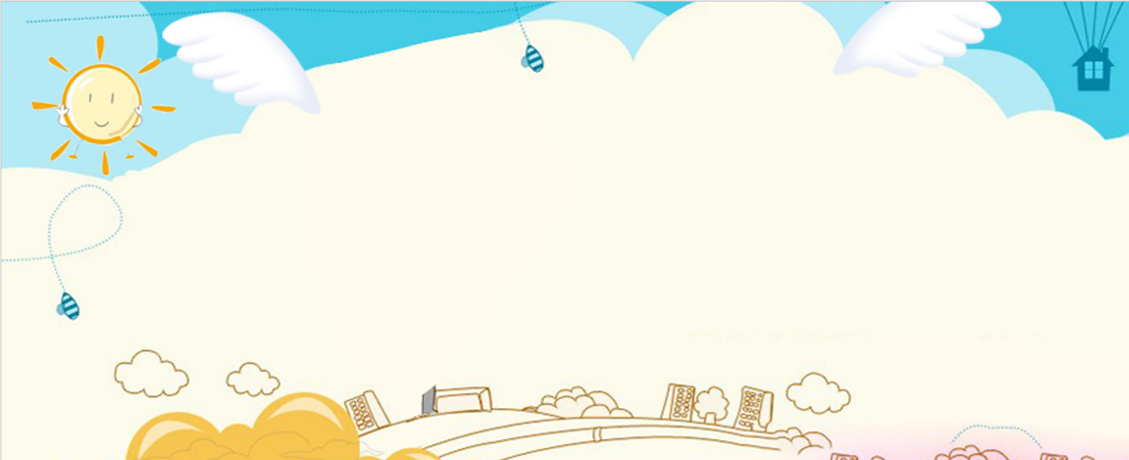

**中四班一日生活**

3月5日

、月日

* **出勤情况**

今天来园30人，1人请假。

集体活动

小威向前冲

本节活动是知识性科学活动，主要让孩子了解自己在妈妈肚子里的生长过程。胎儿是由父亲的精子和母亲的卵子在子宫内结合在一起变成受精卵，再由受精卵不断裂变，从而慢慢形成的，胎儿在母亲的独自里刚开始是像豆芽形的，蜷缩在一起，但有时也会伸伸胳膊伸伸腿地动一动，胎儿经过约280天左右出生。活动采用绘本阅读的形式，绘本中将精子比喻成一个孩子小威，通过小威游泳比赛的故事向孩子阐述精子活动的轨迹，用小威勇闯第一暗喻每一个孩子都是最棒的，基因都是择优遗传的。

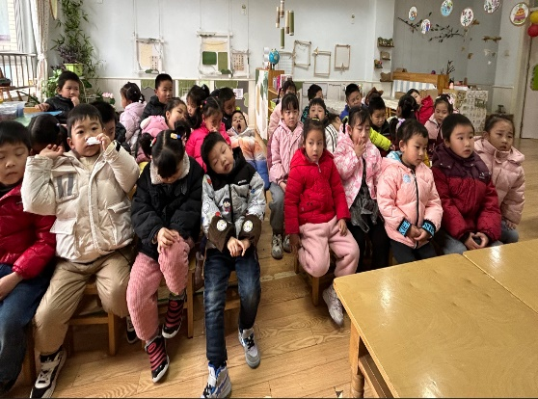

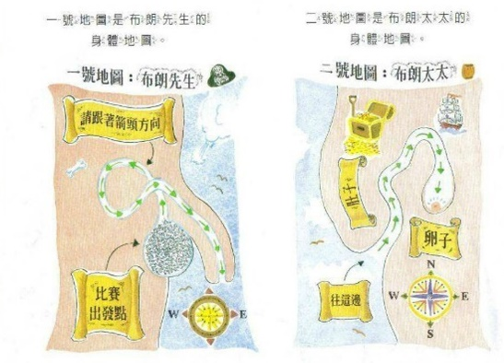

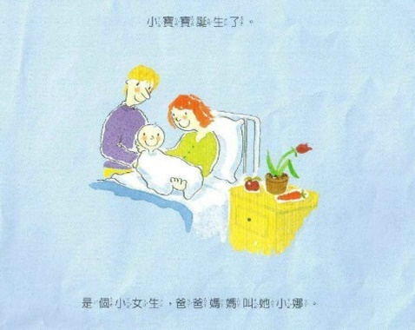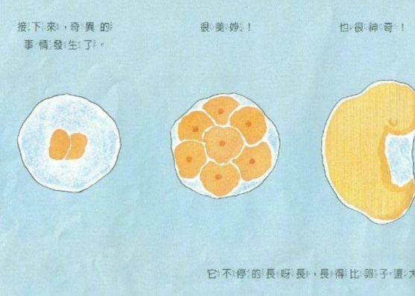

区域游戏

上午的区域游戏中，孩子们选择了自己感兴趣的游戏。

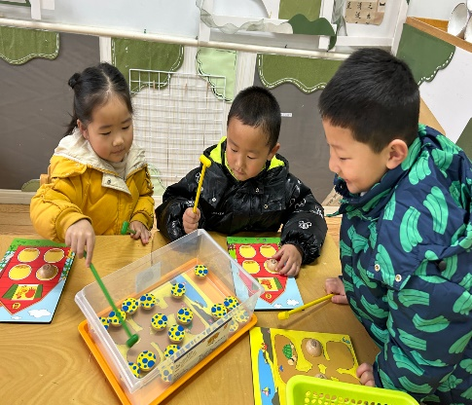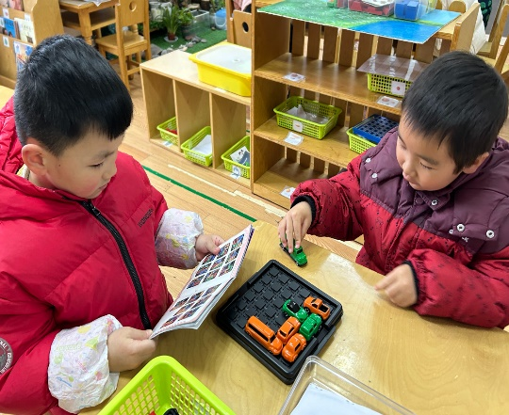

午餐情况

今天周二，一日用餐如下。

本周食谱：

